**《单元练习课》学程拓展**

1.请你认真观察下面的图形。

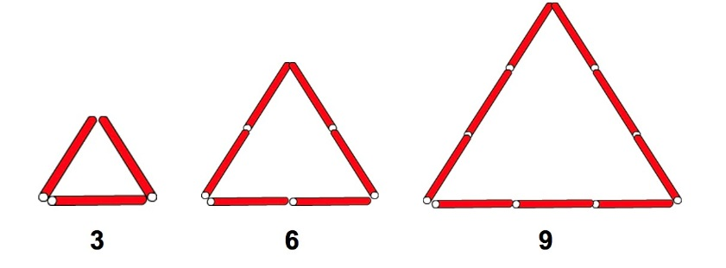

照这样摆下去，第7个图形用（ ）根小棒，第9个图形用（ ）根小棒。

2.巧算个数。下图中一共有（ ）个圆圈，把你的想法圈一圈、画一画，再计算。

